**附件3：乘车路线**

1. 火车站 西安站→中兴和泰酒店：约16公里；
2. 火车站 西安北站→中兴和泰酒店：约26公里；
3. 火车站 西安西站→中兴和泰酒店：约21公里；
4. 西安咸阳国际机场→中兴和泰酒店：约41公里。

西安咸阳国际机场

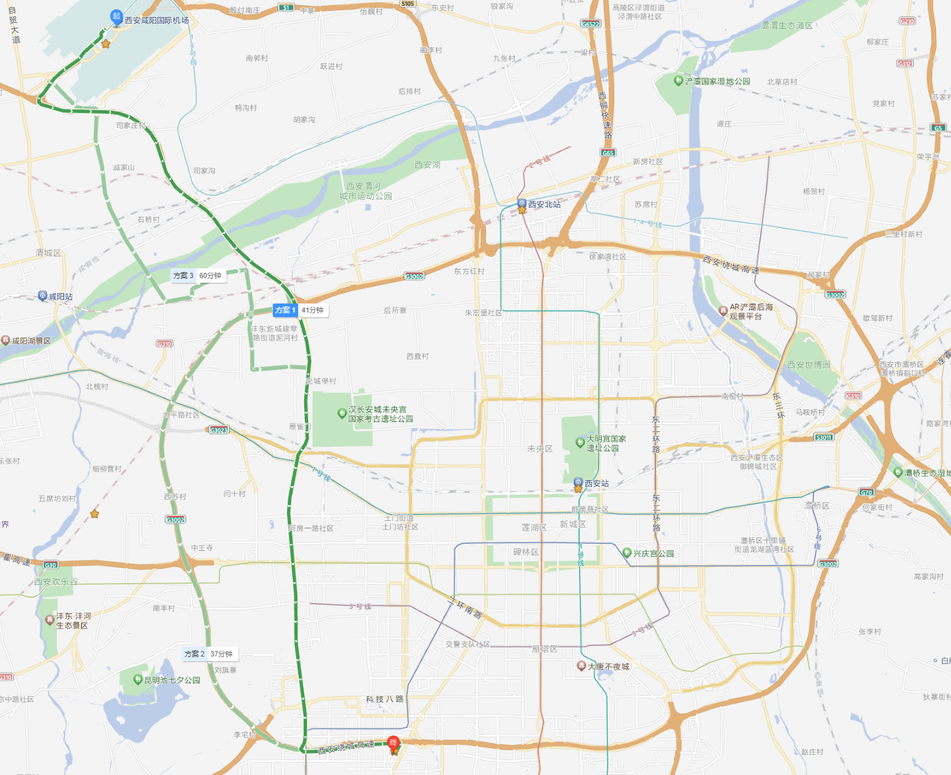

中兴和泰酒店

西安站

西安北站

西安西站